Praha, 3. dubna 2024

**Projekt Ahoj Vanguard od PSN má hotovou hrubou stavbu**

***Společnost PSN úspěšně dosáhla milníku hrubé stavby u developerského projektu Ahoj Vanguard v pražských Modřanech. V moderní novostavbě, kterou charakterizuje pestrobarevný design a spousta zeleně, roste celkem 94 bytů o dispozicích 1+kk až 4+kk. Aktuálně zbývá ke koupi 14 jednotek, ke kolaudaci by mělo dojít letos v létě. V těsné blízkosti bytového domu se současně chýlí k závěru přestavba bývalé továrny Microna na luxusní loftového bydlení Vanguard. Oba projekty buduje developer ve vzájemné symbióze.***

V ulici Československého exilu v Praze 12 dokončila společnost PSN hrubou stavbu bytového domu [Ahoj Vanguard](https://www.ahojvanguard.cz/). V exteriéru aktuálně pokračují práce na fasádě budovy včetně vnější výplně otvorů a venkovní úpravy. V interiéru pak probíhají finální práce na elektrorozvodech, omítkách a pokládce podlah.

*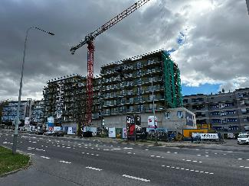„Těší nás, že výstavba projektu Ahoj Vanguard běží hladce a hrubou stavbu se nám podařilo navzdory složité situaci na poli stavebnictví dokončit dokonce o několik měsíců dříve oproti plánovanému harmonogramu. Kolaudace by tak měla proběhnout už na sklonku léta. Díky promyšlenosti konceptu, kvalitním materiálům, hravosti barev, dostatku zeleně a dobré lokalitě si většina jednotek rychle našla nové majitele již v předprodejích,“* říkáředitel rezidenčních projektů [PSN](https://www.psn.cz/) Jaroslav Macháč a dodává: *„Z posledních bytů ke koupi si určitě vyberou singles či páry i mladé rodiny s dětmi. K častým zájemcům patří také investoři.“*

Novostavba o třech podzemních a devíti nadzemních podlažích čítá 94 bytových jednotek o velikosti 1+kk až 4+kk a rozloze od 22 do 238 m2 s předzahrádkou, balkonem nebo terasou. Vysoké standardy zahrnují například posuvná velkoformátová okna, podlahové vytápění, rekuperaci a klimatizaci. V souvislosti se zvyšujícím se zájmem o nízkoenergetické bydlení nebudou chybět alternativní zdroje energie pro snížení nákladů. Bude se jednat o tepelná čerpadla a solární panely s fotovoltaickou elektrárnou. V rámci šetrného nakládání s vodou se v projektu počítá také s retenční a vsakovací nádrží na srážkovou vodu, jež se bude používat na zalévání sadových úprav a hřišť.

**Nejen příjemné bydlení, ale i společně prostory**

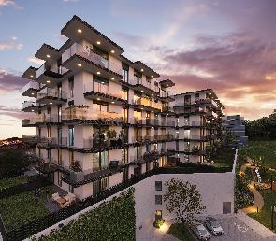Architekturu projektu definuje speciální podnoží, které přízemí umisťuje až do třetího nadzemního podlaží. To přinese do bytových jednotek více světla a méně hluku. Novostavba je členěna deskami, jež si pohrávají s kombinací prosklených ploch a světlých fasád.

Ve spodní části vzniká zapuštěný pětipatrový parkovací dům opláštěný zelenou stěnou, který představuje důležitý funkční prvek absorbující hluk. Současně zde vznikne 220 parkovacích stání pro automobily a 16 pro motorky. Dalších 26 míst bude před budovou. Chybět nebudou nabíjecí stanice pro elektromobily ani stojany na kola.

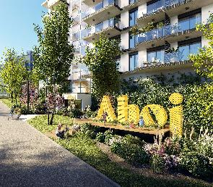Jedním ze stěžejních prvků projektu je dostatek zeleně v podobě téměř 2 000 m2 společných zahrad se stromy a vysokými travinami. Příjemné chvíle s rodinou či přáteli lze trávit na střešní terase přístupné pro všechny obyvatele.

Noví rezidenti Ahoj Vanguard dále budou mít k dispozici plně vybavené fitness, spa & wellness zónu s finskou saunou a párou a rovněž 18 metrů dlouhý prosklený bazén v sousedním projektu loftového bydlení [Vanguard](https://vanguardprague.psn.cz/). Obě nemovitosti funkčně propojí podzemní tunel.

**Rychle se rozvíjející čtvrť se vším po ruce**

Modřany patří mezi pražské lokality s velkým potenciálem. V blízkosti projektu nechybí potřebná občanská vybavenost, jako jsou školky, školy, obchody i gastronomické možnosti. Kulturní vyžití nabízí Divadlo Na Cikorce a nedaleké Divadlo Bravo. A pro milovníky kina je zde Modřanský biograf.

Lokalita nabízí dobré dopravní spojení. Cesty po Praze i mimo ni usnadňuje Jižní spojka, na níž se dá napojit za pouhé tři minuty. Přímo před projektem se nachází zastávka autobusu vedoucí na Smíchovské nádraží. V docházkové vzdálenosti leží také zastávka tramvaje.

Městská část se současně řadí k nejzelenějším částem metropole. Kousek od Ahoj Vanguard začíná rozlehlý lesopark Hodkovičky. Co se týče sportu, v okolí najdou budoucí rezidenti devítijamkové golfové hřiště, minigolf, fotbalgolf, lanové centrum, tenisové kurty, badmintonovou halu či Modřanskou cyklostezku.

-------------------------------------------------------------------------------------------------------------------------------------

**O PSN**

Na českém trhu s nemovitostmi působí [PSN](https://www.psn.cz/) **již od roku 1991**(původně jako Pražská správa nemovitostí, od roku 2019 už jen pod názvem PSN). Firma se od svého vzniku věnovala zejména **rekonstrukcím činžovních domů**. Ty má ve svém portfoliu i nadále, prošla však velkým rozvojem a v současnosti se již věnuje i **nové výstavbě velkých rezidenčních a polyfunkčních projektů**. Pracuje například na konverzi továrního areálu Koh-i-noor v pražských Vršovicích, na přeměně areálu v Plynárenské ulici v Brně nebo připravuje výstavbu polyfunkční budovy na místě bývalého Transgasu v centru Prahy na Vinohradech, na které spolupracuje se společností Penta Real Estate. Aktuálně realizuje např. Vanguard Prague – revitalizaci původní továrny na 150 unikátních loftů, novostavbu Ahoj Vanguard v jejím sousedství s 94 byty či BackYard Dejvice – rekonstrukci historického činžovního domu v Praze 6.

PSN také dlouhodobě vytváří **vlastní portfolio nemovitostí** v Praze, Pardubicích, Hradci Králové a Brně, a to pro nájemní bydlení i za účelem pronájmu kanceláří a komerčních prostor. Nejvýznamnějšími jsou ikonický Tančící dům, Dům Módy na Václavském náměstí nebo první český mrakodrap City Empiria na pražské Pankráci. V centru Pardubic na začátku roku zahájila rekonstrukci obchodního centra Grand ve funkcionalistickém paláci od architekta Josefa Gočára.

Společnost PSN je **českou rodinnou firmou**, která byla již čtyřikrát **oceněna** v programu Best Managed Companies. Tento program staví na osvědčené globální metodice společnosti Deloitte a patří mezi nejvýznamnější podnikatelská ocenění svého druhu.